令和元年１０月１０日
松陵中学校ＰＴＡ会員 各位
生徒の皆さん
松陵中学校ＰＴＡ会長 森山 正一
子育て委員長 右近 貞明

再
「ほめ達入門編」講座のご案内
さわやかな秋風が吹く季節となりましたが、会員の皆様はいかがお過ごしでしょうか。今年度、子育て委員会では日常の会話のなかで、ほめる達人になれる企画をしました。お誘い合わせの上、ぜひご参加ください。
職場で 子どもを 友達と
部下を伸ばす言葉 伸ばす声掛け もっと仲良くなれる言葉

家族や友人、大切な人に、日常の何気ない事をポジティブに考えて｢ありがとう｣を伝えてみませんか？
ほめる家庭の子どもは、みるみる成長していきますよ。もちろん大人もです。ほめて、笑って、明るい家庭を築きませんか？
記

１．日 時 令和元年１１月１０日（日） 受付 午前９時４５分～
午前１０時～１２時
２．場 所 松陵中学校 会議室もしくは体育館
３．内 容 ほめ達入門編 講座・ワークショップ
４．講 師 （一社)日本ほめる達人協会 認定講師 國政 摩耶氏
５．参加費 無料
６．申込み 参加申込書を各担任に提出してください。
メールでも可 松陵中ＰＴＡ shoryopta@rm.rcn.ne.jp
※生徒のみの参加の場合、保護者の同意をお願いします。
７．締切日 １０月１７日（木）
きりとり
「ほめ達入門編」講座 参加申込書
生徒氏名 年 組
〇講座に参加します。
参加保護者名

〇お子さんは参加されますか。 はい いいえ

参加生徒名 年 組 年 組

※生徒のみの参加に同意します。 保護者名 印

ほめ達とは・・・

ほめるとは、目の前の人、モノ、起きる出来事の価値を発見して伝える事。
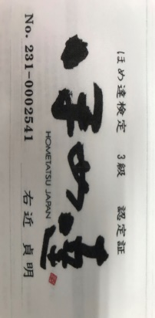
そして、それを伝える人がほめ達です。

ほめ達の考え方

すべての人の可能性と成長を信じる。
委員長も資格取得されました
つねに学び続ける

すべての出来事は必然・必要・ベストと考える。

人間力の向上に努める（ほめられた方が嬉しくなる人間性を身につける）

